Atividade de água em alimentos – 12.02.25
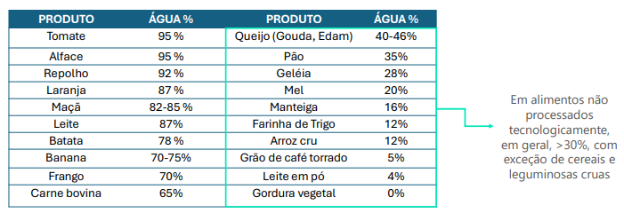
- Atividade microbiana só começa a partir de Aw = 0,88.
Formas da água em alimentos:
- Quimicamente, as moléculas de água são as mesmas (H2O), mas há diferenças nas suas condições físico-químicas;
- Isto determina propriedades no alimento, com implicações de interesse em nutrição (processamento, conservação, digestão, etc.)

Atividade de Água (Aw)
- Razão entre a pressão de vapor da água em um alimento, a uma temperatura específica, e a pressão de vapor da água pura na mesma temperatura.
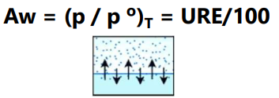
- Há um intercâmbio/equilíbrio entre os estados líquido e gasosos/vapor da água pura na pressão ambiente
  - A água livre do alimento também intercambia entre os estados líquido e gasoso, buscando o equilíbrio com pressão de vapor no ambiente (ou seja, com a umidade relativa)
UR < Aw → perda de água
UR > Aw → absorção de água
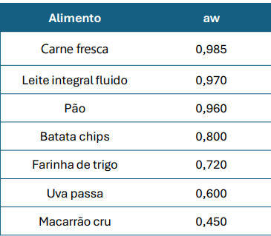

Reações químicas – oxidação lipídica
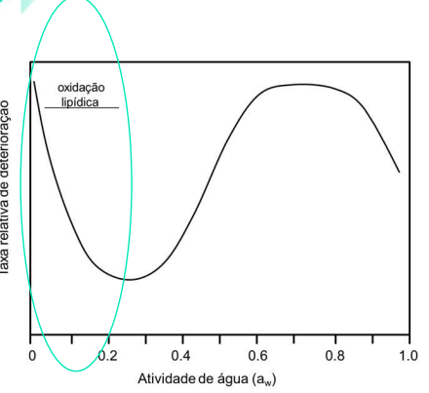 Aw < 0,25
- Qual dos dois é mais propenso?
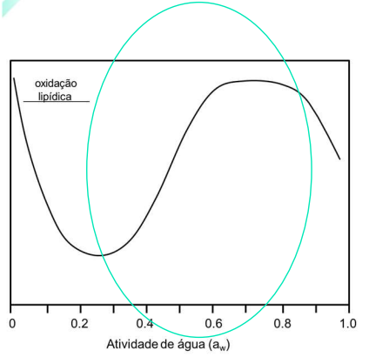 0,25 > Aw < 0,80
0,25 (leite condensado) e 0,80 (mel) o leite condensado sofre a oxidação.

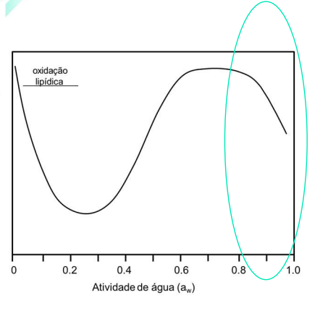 Aw > 0,80
- 0,80 = peixe e ovo.
- O peixe vai sofrer mais, por conta do ácido graxo insaturado, faz com que sofra mais rancidez oxidativa.

Quanto umidade, estabilidade (leite em pó).
- Alimentos com mais umidade, tem + chance de sofre oxidação lipídica.
- Alimentos entre 0,4 e 0,6 tem a oxidação acelerada.
- O fator que a água livre mais faz para acelera essa reação, é servir como um solvente, solubilizando as reações, fazendo com que haja uns choques (colisão). a mobilidade molecular. Ou seja, quanto + água no alimento, + chance de sofrer oxidação lipídica.
Reações químicas – escurecimento não-enzimático:
- Reação de Mailard.
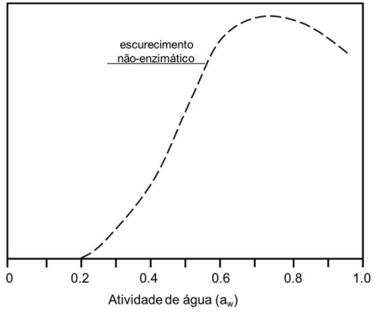 0,25 > Aw < 0,80
- Leite condensado (0,25) é muito mais propenso, pois tem açúcar redutor e proteínas.
Reações bioquímicas – escurecimento enzimático
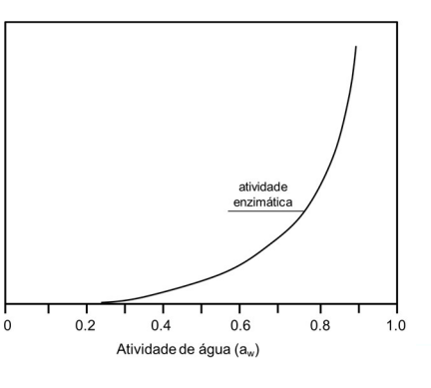 Aw > 0,80
- Pão e Fruta (0,80). Fruta tende a sofrer mais, por conta da enzima PPO.

Crescimento microbiano – fungos
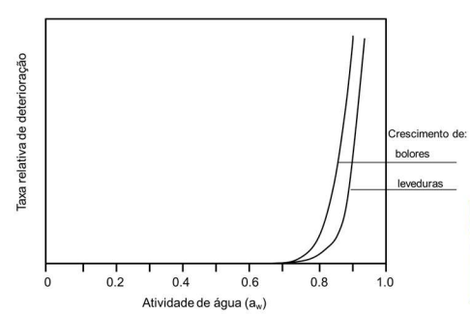 Aw > 0,80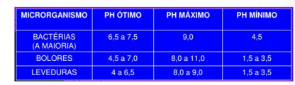
- Peixe é mais propenso de bactérias por conta do pH neutro
- Fruta é mais propenso de boleros e leveduras pelo pH ácido
Isoterma de sorção
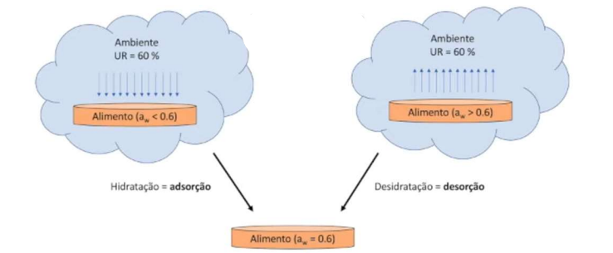
- A forma gráfica utilizada para visualizar a relação entre umidade e atividade de água de um alimento, em determinadas condições de temperatura e pressão, é chamada isoterma de sorção.
- Pela isoterma de sorção de um determinado alimento, constata-se que a atividade de água está relacionada com a umidade de um alimento, mas nunca de um modo linear.
- As curvas correspondem ao comportamento do alimento quando desidratado ou (re)hidratado.
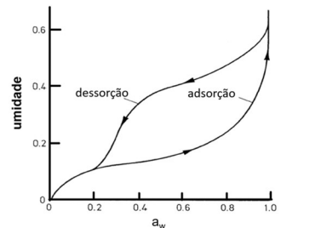
- Adsorção (colocar água), dessorção (tirar água)
- A distribuição da água livre e da água ligada difere num mesmo alimento quando exposto a diferentes umidades relativas.
- São reconhecidas três faixas de comportamento/interação da água numa isoterma de sorção.
